**PROPOSAL**

**APLIKASI PENJUALAN SPAREPART MOTOR**



**OLEH :**

**NAMA : FITRI**

**NIM : 190250502019**

**PROGRAM STUDY TEKNIK INFORMATIKA**

**FAKULTAS ILMU KOMPUTER**

**UNIVERSITAS TOMAKAKA MAMUJU**

**KATA PENGANTAR**

Assalamualaikum warohmatullahi wabahrokatu, pertama-tama kita panjatkan puji syukur kepada Tuhan yang maha Esa, karena sampai saat ini kita masih berkumpul ditempat ini dengan keadaan sehat wallafiat dan berkat rahmatnya serta hidayanya akhirnya kami dapat menyelesaian proposal dengan judul “**aplikasi penjualan sparepart motor”** dalam rangka memenuhi tugas mata kuliah pemrograman berorentasi objek lanjutan.

Kami menyadari bahwa pada proposal ini masi terdapat banyak kekurangan dan kesalahan mengingat keterbatasan kemampuan kami. Oleh sebab itu, kami sangat mengharapkan adanya kritikan dan saran yang membangun dari para pembaca sebagai masukan bagi kami.

Akhir kata kami ucapkan terimakasih yang tak terhingga, atas segala perhatiannya, dan saya akhiri wassalamualaikum warahmatullahi wabarokatu.

**DAFTAR ISI**

**HALAMAN JUDUL**

**KATA PENGANTAR i**

**DAFTAR ISI ii**

**`BAB I PENDAHULUAN**

* 1. **Latar belakang 1**
  2. **Rumusan masalah 2**
  3. **Batasan masalah 2**
  4. **Tujuan penelitian 2**
  5. **Manfaat penelitian 2**

**BAB II KAJIAN PUSTAKA**

* 1. **Alat perancangan system 3**
  2. **System basis data 4**
  3. **Pengertian java 6**
  4. **Pengertian netbeans 6**
  5. **Pengertian waterfall 7**
  6. **Tehkin pengumpulan data 7**

**BAB III ANALISIS DAN PERANCANGAN SISTEM**

* 1. **Waktu dan tempat penelitian 8**
  2. **Pengertian metode penelitian water fall 8**
  3. **Analisis system berjalan 8**
  4. **Perancangan sistem yang diusul 10**
  5. **Instrument penelitian 15**
  6. **Jadwal penelitian 16**

**BAB IV PENUTUP**

* 1. **Kesimpulan 17**
  2. **Saran 17**

**DAFTAR PUSTAKA 18**

**BAB I**

**PENDAHULUAN**

* 1. **Latar belakang**

Bengkel Motor merupakan sebuah bengkel yang bergerak dibidang pelayanan jasa servis dan penjualan suku cadang sepeda motor. Berdasarkan observasi dalam bentuk dokumentasi bengkel motor, dalam melaksanakan transaksi penjualan masih mengalami permasalahan karena masih menggunakan sistem yang bersifat konvensional, yaitu petugas dalam melayani proses penjualan masih banyak mendapatkan kendala diantaranya pembuatan nota penjualan, memberikan informasi persediaan atau stok barang dagangan dengan melihat di etalase masih tersedia atau tidak ada barang yang diinginkan oleh konsumen.

Masalah masalah tersebut di atas disebabkan sistem penjualan belum tertata dengan baik, kalau hal ini masih diterapkan maka tidak relevan dengan tuntutan visi yang ingin dicapai yaitu menjadi bengkel motor terbaik sehingga mengharuskan pihak bengkel untuk menerapkan sistem penjualan yang mampu memproses data secara cepat, akurat dan secara otomatis (komputerisasi) mampu menyimpan serta menampilkan data transaksi yang berkaitan dengan sistem penjualan, sehingga informasi yang dihasilkan lebih cepat, akurat dan dapat terkelola dengan baik. Melihat kondisi tersebut di atas perlu adanya perancangan sistem informasi penjualan yang terkomputerisasi. Hal ini untuk meningkatkan keunggulan kompetitif bengkel dalam memberikan pelayanan yang terbaik bagi pelanggan, tidak hanya dari segi pelayanan jasa namun juga dari segi pelayanan penjualan agar pelanggan semakin puas terhadap pelayanan yang diberikan bengkel dan juga untuk memperluas usaha bengkel, dan agar dapat meningkatkan penjualan *Sparepart* bengkel. Dengan adanya bengkel motor diharapkan mampu melayani kebutuhan konsumen dengan baik.

Dengan demikian, penelitian ini akan membahas *“Perancangan Sistem Informasi Penjualan Sparepart Motor Berbasis Web”.*

* 1. **Rumusan masalah**

Efektif dan Berdasarkan uraian pada latar belakang yang telah di kemukakan, maka dapat penulis merumuskan suatu permasalahan, yaitu :

* + 1. Bagaimana membuat pendataan penjualan dengan terkomputerisasi pada bengkel One Batam.
    2. Bagaimana membuat sistem yang dapat memperluas pemasaran Penjualan pada bengkel one Batam.
    3. Bagaimana membuat sistem informasi penjualan yang efisien.
  1. **Batasan masalah**

Agar pembahasan tidak keluar dari konteks penelitian, maka di yang dimaksud hanya pada :

* + 1. Penjualan *sparepar*t motor.
    2. Sistem informasi yang di rancang dengan berbasis *CMS*
    3. *WebSever* yang digunakan adalah *PHP, Mysql, Domain, HostingXampp*
  1. **Tujuan penelitian**

Sesuai dengan permasalahan yang sudah dirumuskan,maka tujuan penelitian adalah:

* + 1. Membuat sistem informasi penjualan dan terkomputerisasi berbasis web pada bengkel motor.
    2. Membuat Sistem yang dapat memperluas pemasaran bengkel motor.
    3. Membuat sistem informasi penjualan akan lebih efiktif dan efisien pada bengkel motor.
  1. **Manfaat penelitian**

Sesuai dengan permasalahan dan tujuan yang di tetapkan, manfaat yang diharapkan adalah :

* + 1. Manfaat Penulis. Dapat menambah pengetahuan dan wawasan serta dapat mengaplikasikan dan mensosialisasikan teori yang telah diperoleh selama perkuliahan
    2. Manfaat Pembaca. Untuk memperoleh pengetahuan tentang suatu kejadian, peristiwa, teori hukum dan lain nya, hingga dapat membuka peluang untuk lebih baik lagi menerapkan pengetahuan tersebut

**BAB II**

**KAJIAN PUSTAKA**

* 1. **Alat Perancangan Sistem**
     1. Pengertian PHP (perl hypertext preprosessor)

Menurut Kadir, (2011:19b). PHP dikenal sebagai bahasa pemprograman yang kodenya dijalankan disisi server. Dengan demikian kode aslinya tidak akan terlihat pada klien (browser). PHP banyak dipakai dalam membuat aplikasi *web*.

Menurut Sibero (2013:49) “PHP adalah pemprograman interpreter yaitu proses penterjemahan baris kode sumber menjadi kode mesin yang dimengerti komputer secara langsung pada saat baris kode dijalankan”. PHP juga biasa disebut sebagai sebuah bahasa dengan hak cipta *open source*, yaitu pengguna dapat mengembangkan kode-kode fungsi *PHP* sesuai dengan kebutuhan.

Menurut Kasiman Peranginangin, 2006. PHP singkatan dari *Hypertext Preprocessor* yang digunakan sebagai bahasa *script serverside*dalam pengembangan Web yang disisipkan pada dokumen HTML. PHP merupakan software *Open-Source* yang disebarkan dan dilisensi secara gratis sertadapat di-download secara bebas dari situs resminya.

* + 1. Diagram Konteks

*Context diagram* adalah gambaran sistem secara logika. Gambaran ini tidak tergantung pada perangkat keras, perangkat lunak atau organisasi *file*. Suatu *context diagram* selalu mengandung satu proses saja (diberi nomor proses 0), proses ini mewakili proses dari keseluruhan sistem *context diagram* menggambarkan hubungan *input/output* antara sistem dengan dunia luarnya. Dalam *context diagram* pada gambar 4.3 dijelaskan, bahwa admin *website* memberikan masukan atau *input* ke dalam sistem *e-commerce* berupa data-data yang berkaitan dengan jual beli, toko atau pun produk.

* 1. **Sistem basis data** 
     1. Defenisi dari basis data

Menurut Sutanta, (2011:9-30) istilah basis data dapat dipahami sebagai suatu kumpulan data terhubung *(interrelated data)* yang di simpan bersama-sama pada suatu media, tanpa mengatap satu sama lain atau tidak perlu suatu kerangkapan data (kalaupun ada maka kerangkapan data tersebut harus seminal mungkin dan terkontrol *(controller redundancy*), data disimpan dengan cara cara tertentu sehingga mudah digunakan /atau ditampilkan kembali, data digunakan oleh satu atau lebih program-program aplikasi secara optimal, data disimpan tanpa mengalami keterangan dengan program yang akan menggunakannya data disimpan sedemikian rupa sehingga proses penambahan, pengambilan, dan modifikasi data dapat dilakukan dengan mudah dan terkontrol.

1. MYQL

Menurut (Arief, 2011) “*MySQL* adalah salah satu jenis database server yang sangat terkenal dan banyak digunakan untuk membangun aplikasi web yang menggunakan database sebagai sumber dan pengolahan datanya”. *MySQL* dikembangkan oleh perusahaan swedia bernama *MySQL* AB yang pada saat ini bernama Tcx Data Konsult AB sekitar tahun 1994-1995, namun cikal bakal kodenya sudah ada sejak tahun 1979. Awalnya Tcx merupakan perusahaan pengembang *software* dan konsultan database, dan saat ini *MySQL* sudah diambil alih oleh Oracle Corp. *MySQL* merupakan database yang pertama kali didukung oleh bahasa pemrograman script untuk internet (PHP dan Perl). *MySQL* dan *PHP* dianggap sebagai pasangan *software* pembangun aplikasi web yang ideal. *MySQL* lebih sering digunakan untuk membangun aplikasi berbasis web, umumnya pengembangan aplikasinya menggunakan bahasa pemrograman script *PHP.*

1. XAMMP

*Xampp* adalah perangkat lunak bebas yang mendukung banyak sistem operasi. *Xampp* merupakan kompilasi dari beberapa program. Fungsinya adalah sebagai server yang berdiri sendiri (*localhost*) yang terdiri atas program *Apache HTTP* *Server*, *MySQL* database dan penerjemah bahasa yang ditulis dengan bahasa pemrograman PHP dan Perl. Nama Xampp merupakan singkatan dari X (empat sistem operasi apapun), *Apache, MySQL, PHP dan Perl*. Program ini tersedia dalam GNU *General Public License* dan bebas. Xampp merupakan web server yang mudah digunakan yang dapat melayani tampilan halaman web yang dinamis.

1. Apache

*Server HTTP Apache* atau *Server Web*/*WWW Apache* adalah *server web* yang dapat dijalankan di banyak sistem operasi (*Unix, BSD, Linux, Windows, Novotel Netware* dan lainnya) yang berguna untuk melayani dan memfungsikan situs *web*.

1. Notepad++

Notepad++ adalah suatu text editor yang berjalan pada operating sistem (OS) Windows. Notepad++ disini menggunakan komponen-komponen *Scintilla* agar dapat menampilkan dan menyuting teks dan berkas *source code* berbagai bahasa pemograman.

* + 1. Normalisasi

Normalisasi merupakan sebuah teknik logical desain dalam sebuah basis data yang mengelompokkan atribut dari berbagai entitas dalam suatu relasi sehingga membentuk struktur relasi yang baik (tanpa redudansi/pengulangan data) serta sebagian besar ambiguity bisa dihilangkan.Atau pengertian singkatny.

**Normalisasi Databse**adalah proses pengelompokan atribut data yang membentuk entitas sederhana, nonredundan, fleksibel, dan mudah beradaptasi, Sehingga dapat dipastikan bahwa database yang dibuat berkualitas baik.

Normalisasi database terdiri dari banyak bentuk, dalam ilmu basis data ada setidaknya 9 bentuk normalisasi yang ada yaitu 1NF, 2NF, 3NF, EKNF, BCNF, 4NF, 5NF, DKNF, dan 6NF.

* + 1. ERD

*Entity Relationship Diagram (ERD)* adalah gambaran mengenai berelasinya antar entitas. Sistem adalah kumpulan elemen yang setiap elemen memiliki fungsi masing-masing dan secara bersama-sama mencapai tujuan dari sistem tersebut. Kebersamaan dari sistem di atas dilambangkan dengan saling berelasinya antara satu entitas dengan entitas lainnya.

* 1. **Pengertian java**

*Entity Relationship Diagram (ERD)* adalah gambaran mengenai berelasinya antar entitas. Sistem adalah kumpulan elemen yang setiap elemen memiliki fungsi masing-masing dan secara bersama-sama mencapai tujuan dari sistem tersebut. Kebersamaan dari sistem di atas dilambangkan dengan saling berelasinya antara satu entitas dengan entitas lainnya.

* 1. **Pengertian Netbeans**

Netbeans adalah aplikasi Integrated Development Environment (IDE) yang berbasiskan Java Menurut Nofriadi (2015:4) ”Netbeans Merupakan Sebuah aplikasi Integrated Development Environment (IDE) yang Menggunakan Bahasa Pemograman Java dari Sun Microsystems yang berjalan diatas swing”,

Netbeans merupakan suatu aplikasi kode terbuka (open source) yang cukup sukses dengan banyaknya pengguna serta komunitas yang terus bertambah di seluruh dunia serta saat ini sudah memiliki 100 mitra bisnis dan kemungkinan akan terus berkembang kedepannya.

* 1. **Pengertian Waterfall**

Menurut Pressman (2012) Model Waterfall (model air terjun) merupakan suatu model pengembangan secara sekuensial. Model Waterfall bersifat sistematis dan berurutan dalam membangun sebuah perangkat lunak.

Metode Waterfall merupakan [metode pengembangan](https://ranahresearch.com/pengertian-penelitian-pengembangan-menurut-ahli/) perangkat lunak tertua sebab sifatnya yang natural. Metode Waterfall merupakan pendekatan SDLC paling awal yang digunakan untuk pengembangan perangkat lunak. Urutan dalam Metode Waterfall bersifat serial yang dimulai dari proses perencanaan, analisa, desain, dan implementasi pada sistem.

* 1. **Teknik pengumpulan data**
     1. *Interview*atau Wawancara Yaitu peneliti langsung melakukan wawancara atau Tanya jawab dengan pemilik dan karyawan bengkel One Batam mengenai transaksi penjualan yang terjadi selama ini, agar mendapatkan informasi yang akurat.
     2. Observasi Yaitu peneliti secara langsung mengamati kegiatan penjualan *sparepart* dan pelayanan di bengkel One Batam untuk melengkapi data-data yang dibutuhkan

**BAB III**

**PERANCANGAN SISTEM**

* 1. **Waktu dan tempat penelitian**

Waktu dan tempat penelitian di jln Ir Juanda, tanggal 20 November 2021.

* 1. **Pengertian Metode penelitian water fall**

Menurut Pressman (2015:42), model waterfall adalah model klasik yang bersifat sistematis, berurutan dalam membangun software. Nama model ini sebenarnya adalah “Linear Sequential Model”. Model ini sering disebut juga dengan “classic life cycle” atau metode waterfall. Model ini termasuk ke dalam model generic pada rekayasa perangkat lunak dan pertama kali diperkenalkan oleh Winston Royce sekitar tahun 1970 sehingga sering dianggap kuno, tetapi merupakan model yang paling banyak dipakai dalam Software Engineering (SE).

* 1. **Analisis sistem berjalan**

Pada saat ini, prosedur yang diterapkan pada bengkel One Batam dalam pengolahan data penjualan dan pembelianya masih secara manual. setiap pengolahan data transaksi baik transaksi pembelian, promosi perbengkelan masih bersifat manual yaitu dari orang ke orang dan penjualan masih mengunakan sistem pencatatan pada buku besar, sehingga sering terjadi kesulitan dalam pengontrolan persediaan barang, kesulitan dalam pembuatan laporan penjualan dan pembelian, membutuhkan waktu lama dalam pencarian data barang dan rusak dan hilangnya buku pencatatan secara manual.

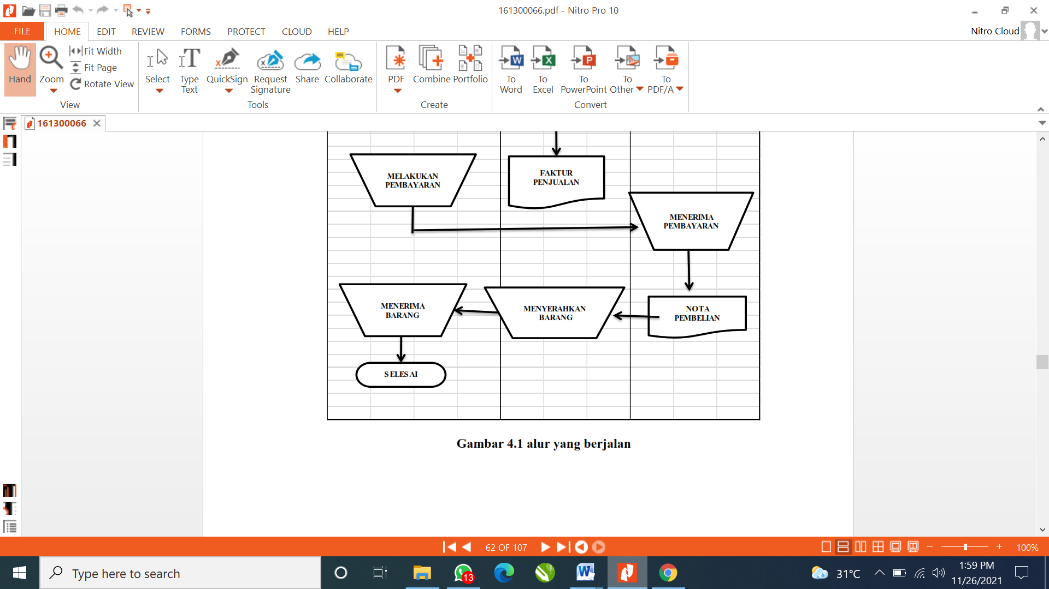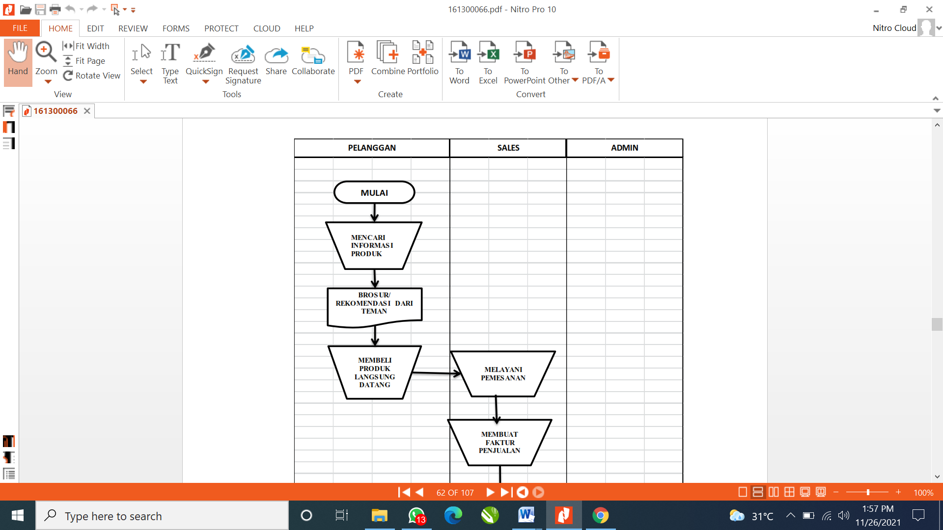

* 1. **Rancangan system yang di usulkan**

Perancangan berisikan sistem yang diajukan yaitu pelanggan langsung mengakses *website* Bengkel One Batam dan membuka link, memilih produk kemudian menuju keranjang belanja yang berisikan harga dan jenis *Sparepart*, jika pelanggan berminat maka langsung pilih *link* pemesanan, kemudian pembeli melakukan register dan login untuk konfirmasi pembayaran.

Dibawah ini gambar DAD (Data Alur Diusulkan) yang diusulkan :

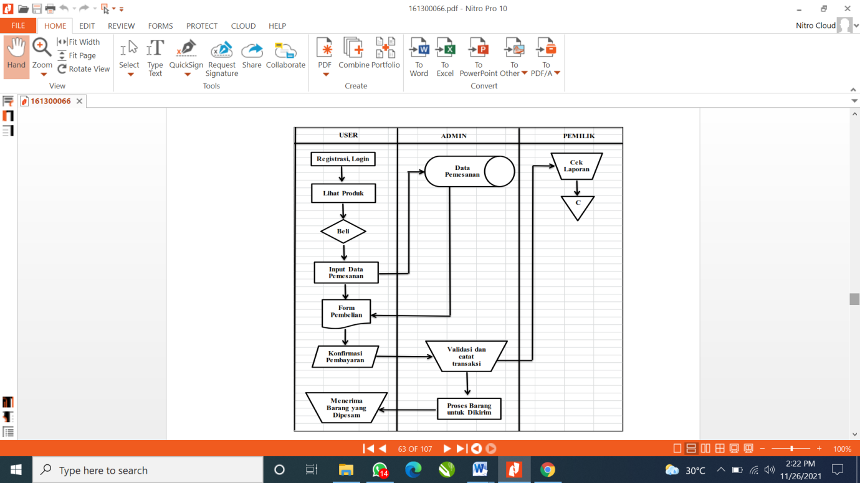 **`**

* + 1. Diagram konteks

*Context diagram* adalah gambaran sistem secara logika. Gambaran ini tidak tergantung pada perangkat keras, perangkat lunak atau organisasi *file*. Suatu *context diagram* selalu mengandung satu proses saja (diberi nomor proses 0), proses ini mewakili proses dari keseluruhan sistem *context diagram* menggambarkan hubungan *input/output* antara sistem dengan dunia luarnya. Dalam *context diagram* pada gambar 4.3 dijelaskan, bahwa admin *website* memberikan masukan atau *input* ke dalam sistem *e-commerce* berupa data-data yang berkaitan dengan jual beli, toko atau pun produk.

Data-data yang dimasukkan seperti data kategori produk, data produk, data *shipping rate*. Dari hasil masukan admin, *customer (user)* memperoleh informasi tentang produk, seperti *list* kategori produk dan *list* produk. Daftar-daftar tersebut dijadikan panduan oleh *customer* untuk pemesanan produk serta untuk melakukan registrasi untuk mendapatkan akun sebagai *user.* Registrasi dan pemesanan produk yang dilakukan *customer* masuk dalam sistem *e-commerce* yang kemudian diterima oleh admin berupa *list* pemesanan produk dan info tentang *customer*. Dari *list* pemesanan produk yang diterima admin melakukan konfirmasi pesanan yang dikirim ke *sistem e-commerce* yang diterima oleh *customer*.

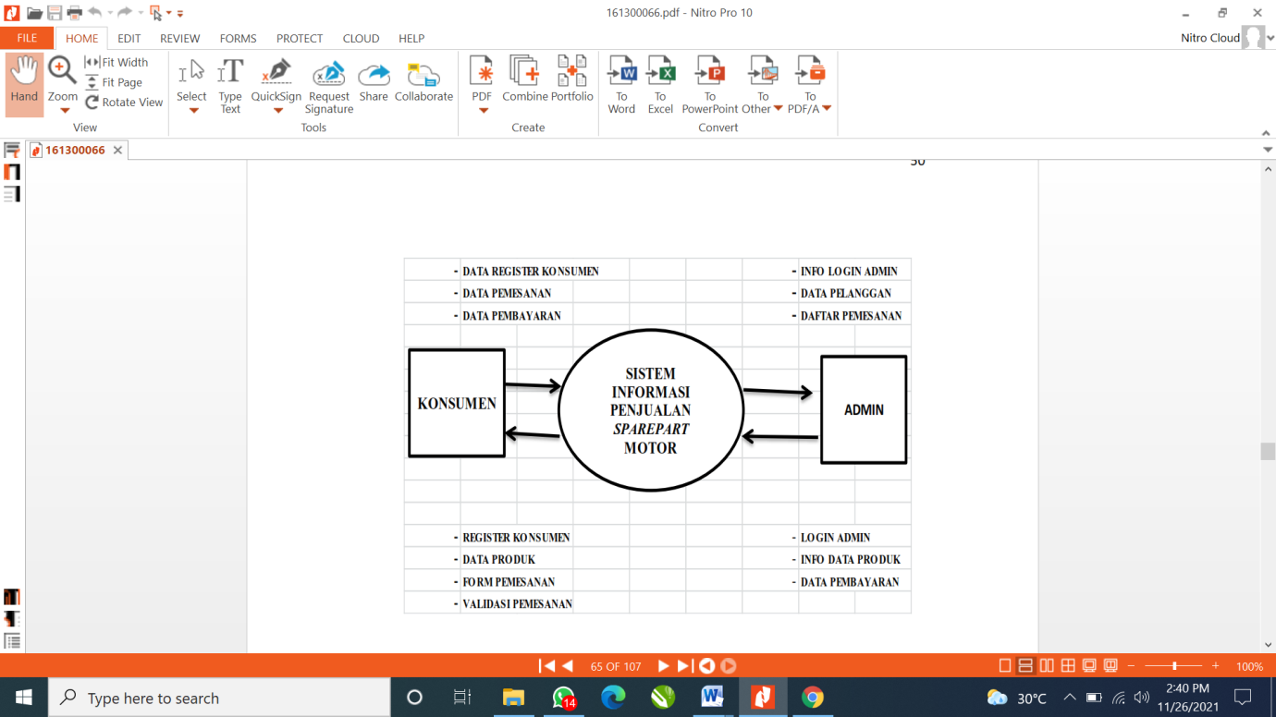

* + 1. DFD

*Data Flow Diagram (DFD)* sering digunakan untuk menggambarkan suatu sistem lama/sistem baru yang akan dikembangkan secara logika tanpa harus mempertimbangkan lingkungan fisik dimana data tersebut mengalir. *DFD* merupakan alat yang digunakan pada metodologi

pengembangan sistem yang terstuktur (*structure analisys design*).

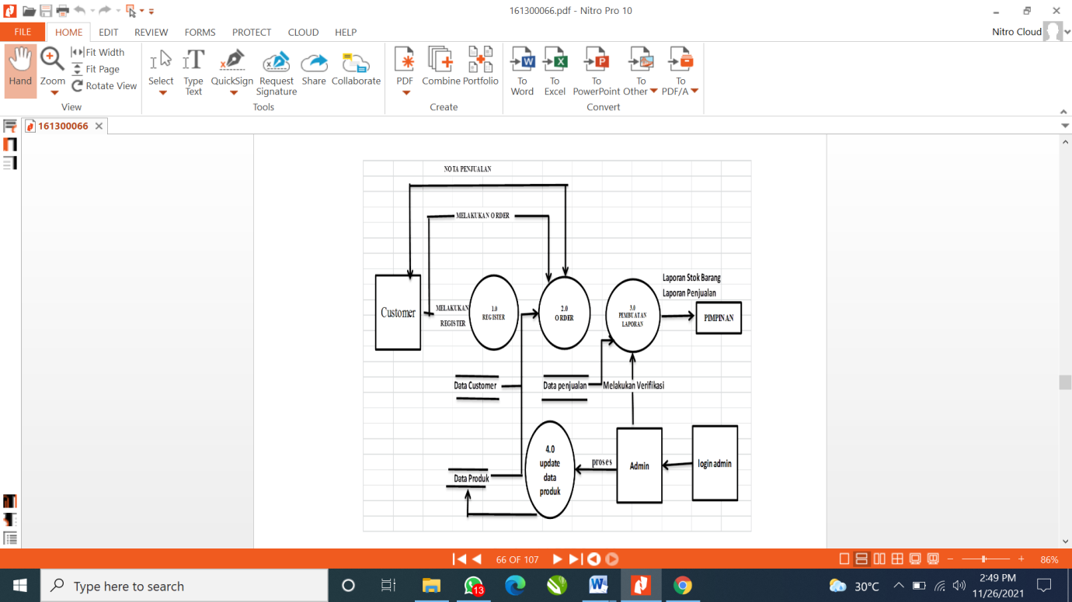

* + 1. Relasi Database

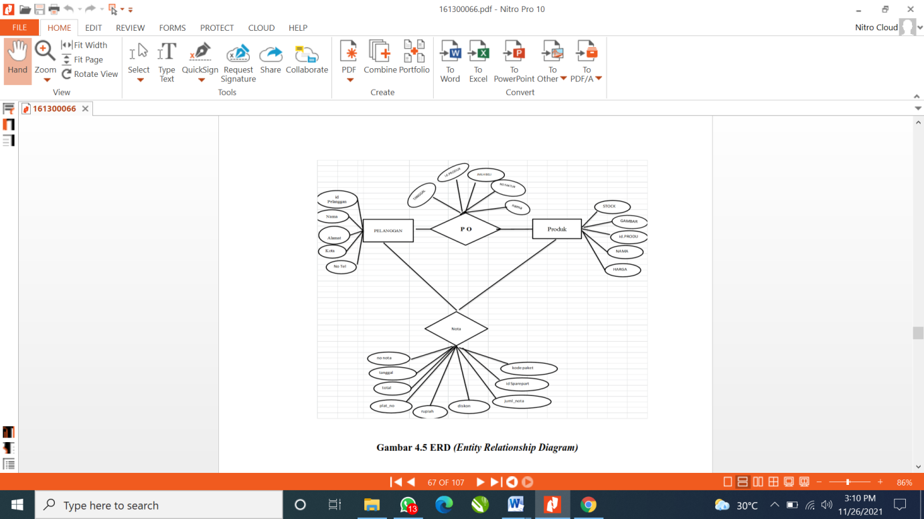

* + 1. Struktu table

1. Table pelanggan

|  |  |  |  |  |  |  |
| --- | --- | --- | --- | --- | --- | --- |
| Column | Type | Null | Default | Links to | Comments | NIME |
| Nama | Vachar (12) | No |  |  |  |  |
| Alamat | Varchar (12) | No |  |  |  |  |
| notel | Varchar (14) | No |  |  |  |  |
| Id_pelanggan | Int (12) | No |  |  |  |  |

1. Table po (purchase order)

|  |  |  |  |  |  |  |
| --- | --- | --- | --- | --- | --- | --- |
| Column | Type | Null | Default | Links to | Comment | MIME |
| Id sparepart | Int(3) | No |  |  |  |  |
| Nama barang | Varchar(12) | No |  |  |  |  |
| Jenis barang | Varchar(2) | No |  |  |  |  |
| satuan | Int(5) | No |  |  |  |  |
| Stok | Int(30) | No |  |  |  |  |
| Harga beli | Int(3) | No |  |  |  |  |
| Harga jual | Int(3) | no |  |  |  |  |

1. Table produk

|  |  |  |  |  |  |  |
| --- | --- | --- | --- | --- | --- | --- |
| Column | Type | Null | Default | Links to | comments | MIME |
| No fatur | Int(3) | No |  |  |  |  |
| Tanggal | Date | No |  |  |  |  |
| Id sparepart | Int(3) | No |  |  |  |  |
| Jumlah beli | Int(3) | No |  |  |  |  |
| Jumlah harga | Int(3) | No |  |  |  |  |

1. Tabel nota

|  |  |  |  |  |  |  |
| --- | --- | --- | --- | --- | --- | --- |
| Column | Type | Null | Default | Links to | comments | MIME |
| No nota | Int(3) | No |  |  |  |  |
| Tanggal | Date | No |  |  |  |  |
| Id sparepart | Int(3) | No |  |  |  |  |
| Jumlah nota | Int(3) | No |  |  |  |  |
| Kode paket | Int(3) | No |  |  |  |  |
| Rupiah | Int(3) | No |  |  |  |  |
| Diskon | Int(3) | No |  |  |  |  |
| Noplat | Int(3) | No |  |  |  |  |

* 1. **Instrumen penelitian**

Instrumen penelitian menurut Suharsimi Arikunto (2006: 149) merupakan alat bantu bagi peneliti dalam mengumpulkan data.

* + 1. Perangkat keras

Perangkat keras atau hardware adalah sekumpulan sirkuit eletronik yang terpadu. Sirkuit eletronik tersebut memiliki suatu logika berdasarkan Aljabar Boolen dengan beberapa fungsi yang diciptakan adalah fungsi AND (dan), fungsi OR (atau) dan NON (pembalik).

* + 1. Perangkat lunak

Perangkat lunak atau software adalah sekumpulan program yang berfungsi untuk mengoperasikan suatu komputer, yang mana perangkat lunak bisa dilihat pada menu-menu yang ada didalam komputer dalam bentuk aplikasi. Perangkat lunak inilah yang selalu banyak digunakan seseorang untuk bisa mengoperasikan sebuah komputer.

* 1. **Jadwal penelitian**

Jadwal penelitian pada tanggal 20 november 2021, di jln. Ir. juanda, mamuju Sulawesi barat.

**BAB IV**

**PENUTUP**

* 1. **Kesimpulan**

Dari hasil perancangan sistem informasi penjualan di bengkel, dapat di tarik kesimpulan yaitu :

* + 1. Dengan adanya *website* ini akan lebih mempermudah pihak bengkel untuk melakukan pengelolaan pesanan. Dengan penerapan sistem Informasi pada bengkel ini dan pemasaran yang di proses sangat cepat.
    2. Dengan adanya *website* ini Mempermudah konsumen mendapatkan informasi mengenai produk produk yang akan dibelinya. Dan pemperluas pangsa pasarnya.
    3. Dengan adanya *website* ini Pemesanan barang dapat dilakukan secara langsung melalui *website* ini. Pelanggan yang berada di luar kota juga tetap dapat melakukan transaksi tanpa harus datang ke bengkel.
  1. **saran**

Adapun saran dari penelitian ini sebagai berikut :

* + 1. Perlunya sistem keamanan yang menjaga semua data operasional seperti dengan membuat *Autorisasi* seperti *id*. dan *password* serta pengadaan anti virus.
    2. Diharapkan kedepannya system ini dapat di kembangkan dan terintegrasi dengan sistem ERP di perusahaan yg berkembang.

**DAFTAR PUSTAKA**

1. <https://library.stmikgici.ac.id/skripsi/161300066.pdf>
2. Menurut Pressman (2012) Model Waterfall (model air terjun).

<http://eprints.uny.ac.id/62678/2/BAB%20II.pdf>

1. Menurut Nofriadi (2015:4) Netbeans Dan java.

<https://repository.bsi.ac.id/index.php/unduh/item/1801/File_10-Bab-II-Landasan-Teori.pdf>

1. Menurut Pressman (2015:42), model waterfall.

<http://library.binus.ac.id/ecolls/ethesisdoc/bab2/2014-2-01054-mtif%20bab2001.pdf>

1. Instrumen penelitian menurut Suharsimi Arikunto (2006: 149).

<http://eprints.uny.ac.id/53641/4/BAB%20III_NOVIE%20ISTORIA_13417141014.pdf>

1. <https://www.materibelajar.id/2017/07/komputer-perangkat-keras-dan-lunak.html>